

# FATEC – FACULDADE DE TECNOLOGIA DE ARARAS DESENVOLVIMENTO DE SOFTWARE MULTIPLATAFORMA

# LUCAS THEODORO

**MATHEUS DA COSTA**

**GIOVANI RUZZON**

**CARLA JUSTINO**

**JOÃO CASTRO**

**FAST BUNNY**

# ARARAS 2023

# LUCAS THEODORO

**MATHEUS DA COSTA**

**GIOVANI RUZZON**

**CARLA JUSTINO**

**JOÃO CASTRO**

**FAST BUNNY**

# Projeto Integrador de curso apresentado ao Curso de Tecnologia em Desenvolvimento de Software Multiplataforma da Faculdade de Tecnologia de Araras, como requisito parcial para aprovação de semestre em disciplinas chaves.

**ARARAS 2023**

# LUCAS THEODORO

**MATHEUS DA COSTA**

**GIOVANI RUZZON**

**CARLA JUSTINO**

**JOÃO CASTRO**

**FAST BUNNY**

Trabalho de Conclusão de semestre apresentado ao Curso de Tecnologia em Desenvolvimento de Software Multiplataforma como requisito parcial para obtenção da aprovação semestral em disciplinas chaves.

Aprovado em de de .

# BANCA EXAMINADORA



**PROF.**

A minha família, razão de minha existência.

A Deus.

Agradeço aos meus orientadores pela paciência e grandes ensinamentos.

“Feliz aquele que transfere o que sabe e aprende o que ensina.”

Cora Coralina

# LISTA DE SIGLAS

BR: Brasil;

PT: Português.

# LISTA DE FIGURAS

Figura 1 14

Figura 2 15

Figura 3 15

Figura 4 16

Figura 5 17

Figura 6 17

Figura 7 17

Figura 8 17

**SUMÁRIO (NÃO ESTÁ PRONTO)**

# CRONOGRAMA 10

1. **INTRODUÇÃO 12**

# Objetivo Geral 12

* + 1. **Objetivos Específicos 12**

# REFERENCIAL TEÓRICO 13

* 1. **Objetivos do Curso 13**

# Público-alvo 13

* 1. **Referências para o projeto 13**

# REQUISITOS DO SISTEMA 13

* 1. **Requisitos Funcionais 13**
     1. **Registro de pacientes**

1. **DIAGRAMAS UML 14**

# Diagrama de Caso de Uso 14

* 1. **Diagrama de Contexto 15**

# Diagrama de Sequência 15

1. **LOGOTIPO 16**

# Explicação para as formas do logotipo 16

* 1. **Escolha da tipografia 16**

# Explicação para a escolha de cores 16

* 1. **Paleta de cores 16**

# Desenvolvimento do logotipo 17

* 1. **Logotipo final 17**

# CONSIDERAÇÕES FINAIS 18

* 1. **Conclusão 18**

# Trabalhos Futuros 18

**REFERÊNCIAS BIBLIOGRÁFICAS 19**

**CRONOGRAMA E ACOMPANHAMENTO**

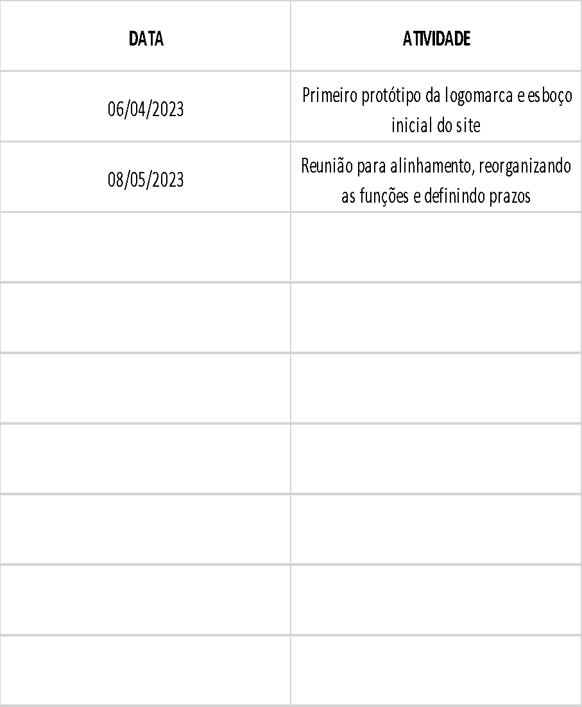

1. **INTRODUÇÃO**

# Objetivo Geral

O objetivo geral do projeto Fast Bunny é desenvolver um sistema de gestão para hospitais e consultórios médicos, com foco em proporcionar ergonomia e velocidade no tratamento de dados de consulta e na administração financeira. O sistema visa contribuir para a melhoria da eficiência e qualidade dos serviços de saúde, alinhando-se ao Objetivo de Desenvolvimento Sustentável (ODS) da ONU relacionado à "Saúde e bem-estar".

# Objetivos Específicos

Para alcançar o objetivo geral, os seguintes objetivos específicos foram estabelecidos:

1. Analisar as necessidades e demandas dos hospitais e consultórios médicos em relação ao tratamento de dados de consulta e administração financeira.
2. Desenvolver um sistema de gestão que permita o registro e gerenciamento eficiente de informações de pacientes, incluindo histórico médico, agendamento de consultas e registro de informações relevantes.
3. Implementar funcionalidades que possibilitem o controle financeiro, incluindo a administração de valores a pagar pelos pacientes e a identificação de usuários inadimplentes.
4. Criar uma interface intuitiva e de fácil utilização, por meio de um layout simples e prático, que possibilite a configuração de abas personalizadas para acesso rápido às informações necessárias.
5. Garantir a segurança e privacidade dos dados dos pacientes, de acordo com as regulamentações e leis aplicáveis.

Esses objetivos específicos foram estabelecidos como direcionadores para o desenvolvimento do sistema Fast Bunny, visando atender às necessidades dos profissionais de saúde e contribuir para a melhoria dos serviços no setor.

# REFERÊNCIAL TEÓRICO

* 1. **Objetivos do sistema**

O sistema Fast Bunny tem como principais objetivos:

1. Agilizar e otimizar o processo de registro e tratamento de dados de consulta em hospitais e consultórios médicos, proporcionando uma gestão mais eficiente e precisa das informações.
2. Facilitar a administração financeira, permitindo o controle de valores a pagar pelos pacientes e a identificação de usuários inadimplentes.
3. Melhorar a ergonomia do ambiente de trabalho dos profissionais de saúde, oferecendo uma interface intuitiva, layout simples e prático, e a possibilidade de configuração de abas personalizadas.
4. Contribuir para a qualidade dos serviços de saúde, fornecendo ferramentas para registro de informações médicas relevantes, como sintomas, diagnósticos e prescrições.

# Público-alvo

O público-alvo do sistema Fast Bunny compreende profissionais e instituições da área de saúde, tais como médicos, enfermeiros, clínicas médicas, consultórios particulares e hospitais. Além disso, o sistema também pode ser utilizado por equipes administrativas responsáveis pela gestão financeira dessas instituições.

# Referências para o projeto

Durante o desenvolvimento do projeto Fast Bunny, serão consideradas as seguintes referências:

1. Agenda 2030 da ONU: Os Objetivos de Desenvolvimento Sustentável (ODS) relacionados à "Saúde e bem-estar" serão considerados como base para a proposta do sistema, visando contribuir para o alcance desses objetivos.
2. Práticas e normas de ergonomia em saúde: Serão consideradas as diretrizes e melhores práticas de ergonomia no ambiente de trabalho em saúde, com o objetivo de fornecer uma experiência de uso adequada para os profissionais.
3. Sistemas de gestão médica existentes: Serão estudados sistemas de gestão médica já existentes no mercado, como o Monday.com, para identificar funcionalidades relevantes e boas práticas a serem consideradas no desenvolvimento do Fast Bunny.

Essas referências fornecerão embasamento teórico e prático para o desenvolvimento do projeto, garantindo que o sistema atenda às necessidades do público-alvo e contribua para a melhoria dos serviços de saúde.

# REQUISITOS DO SISTEMA

# Requisitos funcionais

# Registro de pacientes

O sistema deve permitir o cadastro e atualização de informações dos pacientes, incluindo nome, idade, histórico médico, contatos, entre outros.

# Agendamento de consultas

Os médicos devem poder agendar consultas para os pacientes, visualizando a disponibilidade de horários e registrando os detalhes da consulta, como data, hora e especialidade

# Registro de informações médicas

O sistema deve permitir que os médicos registrem informações relevantes sobre as consultas, como sintomas, diagnósticos, prescrições médicas, exames solicitados e histórico de tratamentos.

# Controle financeiro

O sistema deve fornecer funcionalidades para o registro e controle de valores a pagar pelos pacientes, permitindo a emissão de faturas, controle de pagamentos e identificação de usuários inadimplentes.

# Administração de usuários

O sistema deve permitir a administração de usuários com diferentes níveis de acesso, como pacientes, médicos e administradores, com a possibilidade de gerenciar permissões de acesso e dados relacionados a cada perfil de usuário.

# Requisitos de Usabilidade

# Layout simples e prático

O sistema deve apresentar uma interface intuitiva, com um layout limpo e de fácil compreensão, facilitando a navegação e utilização pelos usuários.

# Configuração de abas

Os usuários devem ter a possibilidade de personalizar as abas do sistema de acordo com suas preferências, permitindo o acesso rápido e fácil às funcionalidades mais utilizadas.

# Requisitos de Desempenho

# Velocidade e eficiência

O sistema deve ser desenvolvido de forma a garantir um desempenho ágil e eficiente, mesmo com um grande volume de dados e usuários simultâneos, minimizando os tempos de resposta e processamento.

# Requisitos de Segurança

# Privacidade dos dados

O sistema deve assegurar a segurança e privacidade das informações dos pacientes, implementando mecanismos de autenticação, em conformidade com as leis e regulamentações aplicáveis.

# Requisitos Técnicos

# Plataforma

O sistema Fast Bunny deve ser desenvolvido para ser executado em uma plataforma web, levando em consideração os requisitos e necessidades dos usuários.

# Tecnologias

As tecnologias a serem utilizadas no desenvolvimento do sistema devem ser selecionadas com base nas necessidades do projeto, considerando linguagens de programação, frameworks, bancos de dados e outras ferramentas relevantes.

# DIAGRAMAS UML

Para auxiliar o projeto utilizamos alguns Uml (Unified Modeling Language) para mapear processos passo a passo e visualizar o fluxo de trabalho do projeto. Deste os que utilizamos, estão o diagrama de caso de uso, o diagrama de contexto e o diagrama de sequência.

# Diagrama de Caso de Uso

O diagrama de caso de uso é uma representação gráfica que descreve as interações entre os atores (usuários externos) e o sistema Fast Bunny. Ele identifica os principais casos de uso do sistema e as relações entre eles.

Na imagem abaixo é exibido o diagrama com as principais tarefas definidas em nosso sistema.